The History Channel: От Перл-Харбора до Иводзимы (2009/RUS/RePack)

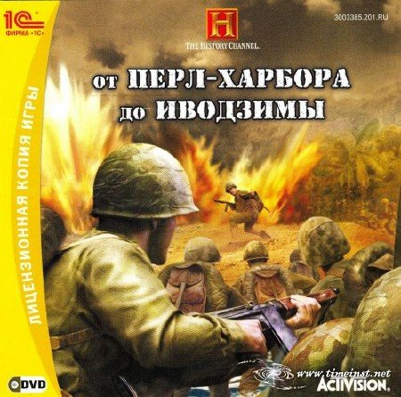

Описание игры:
Тихоокеанская кампания США против Японии — один из самых драматичных эпизодов Второй мировой. Только оказавшись в эпицентре исторических битв, можно оценить истинный масштаб и значение сражений, которые велись вдали от главных фронтов великой войны.
Игроку предстоит стать непосредственным участником тех жестоких баталий и испытать себя в настоящем бою!

Особенности игры:
• Аутентичное оружие и техника времен Второй мировой.
• Исторические баталии, изменившие карту мира: Филиппинская операция, сражение у атолла Мидуэй, битва за Гуадалканал и другие.
• Энциклопедические сведения обо всех этапах Тихоокеанской кампании 1941—45 гг.
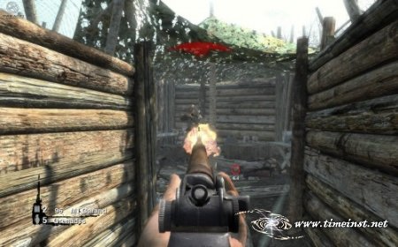

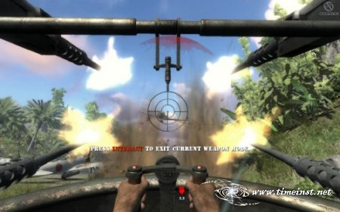

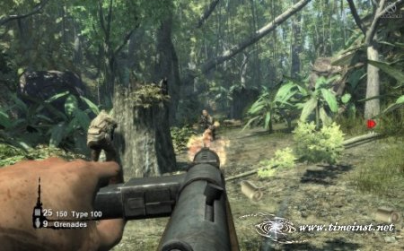

Системные требования:
• ОС: Windows XP/ Vista;
• Процессор: Pentium IV с частотой 2,5 ГГц;
• 512 Мб оперативной памяти;
• Видеокарта, совместимая с DirectX 9.0с и поддерживающая пиксельные/вертексные шейдеры (ATI Radeon x800 / Nvidia GeForce 6800 или лучше) с 256 Мб видеопамяти;
• 3,3 Гб свободного места на жестком диске;
• Звуковая карта, совместимая с DirectX 9.0;
• DirectX 9.0c;
• Устройство для чтения DVD;
• Клавиатура и мышь.
Особенности RePack:
Ничего не вырезано не пережато
Таблетка не требуется

Запуск с ярлыка на рабочем столе
Установка дополнительных компонентов по выбору пользователя

Год выпуска: 2009
Жанры: Action (Shooter) / 3D / 1st Person
Разработчик: Cauldron
Издатель: Activision Value Publishing
Язык Интерфейса: Русский (текст и озвучка)
Тип издания:RePack
Таблетка: не требуется
Платформа: PC
Размер файла: 1,32 Гб

